「第１３回クラシックカー・スポーツカー in 科学館」参加申込書
FAX 047-379-2221
◇参加者氏名等
フリガナ |  |  | 電話番号 | 連絡のとれる番号を記入ください
氏 名 |  |  | 電話番号 | 連絡のとれる番号を記入ください
住 所 | 〒 - (郵便物が届く住所をお書きください)
ﾒｰﾙｱﾄﾞﾚｽ | ある場合のみご記入ください。  @
同乗者の有無 | 同乗者あり（ ）名 同乗者なし
結果通知等、今後の連絡手段  【希望される方に〇をしてください。】 |  | 郵送 ・ メール

◇参加車両情報
車名 | (例) 日産 |  | メーカー |  | (例) スカイラインＧＴＲ
生産国 |  |  | 年式 |  | 西暦 年
車両  ナンバー | (例) 市川 330 あ 15 |  |  | ボディカラー
車両サイズ | 全長 m × 全幅 m |  | 来場方法 |  | 自走 ・ ｷｬﾘｱｶｰ（自費）
車両写真 | 斜め前からナンバーと車両全体が認識できるように撮影したカラー写真（Ｌ判）※ 同封ください。  前回参加された方で、前回と同じ写真を使用してよい方は、提出不要です。
自宅から当館までの距離と移動時間 |  | 距離…（ ）km 移動時間…（ ）分
愛車のＰＲ 展示パネルを作成する際に使用しますので、愛車のPR文を自由に記入してください。
（例）見てほしい所、愛車自慢など 前回参加された方で、前回と同じ文面を使用してよい方は、記入不要です。

◆ 誓 約 書 ◆
私は「クラシックカー・スポーツカーin科学館」への参加に際し、下記の内容を承諾し、署名をもって誓約いたします。
一、開催に関わる事故、損害に関して、開催中や参加途中など、開催に関連して起きた事故等で、私自身及 び同乗者が負傷、死亡、その他車両などへの損害、障害が起きた場合も、決して主催者並びに関係者に対し、責任追及や賠償責任の要求又は非難中傷などを行わない事
一、肖像権及び資料の取り扱いについて、開催に参加した私自身及び同乗者の肖像権に関して、開催に関連して撮影された写真、録画、録音などの資料について、主催者がその権限を有するものとし、これらの資料が、広報などの目的で使用される場合がある事

千葉県立現代産業科学館長 様
令和７年 月 日

参加者氏名(自署)
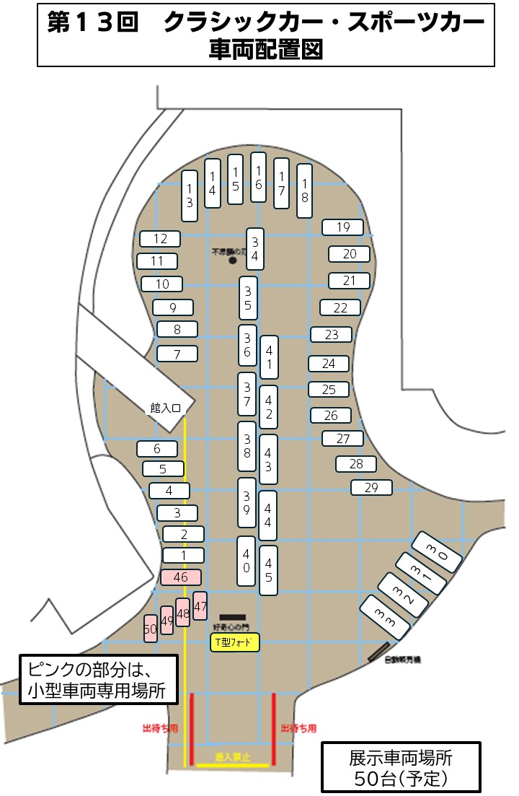

展示場所（第1希望） | 番号を記入ください。  一任する場合には、「特になし」と記入ください。
展示場所（第２希望） | 番号を記入ください。  一任する場合には、「特になし」と記入ください。
展示場所（第３希望） | 番号を記入ください。  一任する場合には、「特になし」と記入ください。

